杭州师范大学《高等数学》试卷库
班级： 学号： 姓名：
装 订 线

Ａ类（Ⅱ）答卷-20
题号 | 一 | 二 | 三 | 四 | 五 | 总分
得分
得分
一、单项选择题：（填上正确选择支前面的字母，共18分，每小题3分）
1．面上的曲线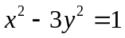绕轴旋转一周所得的曲面方程为（ B ）。
A．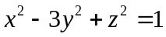 B．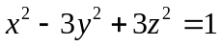
C．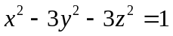 D．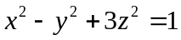
2．设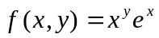，则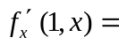（ Ｃ ）
A． 0 B． C．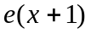 D．1+
3．函数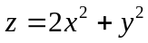在点(1，2)沿（1，2）到（3，4）方向的方向导数为（ B ）。
A．16 B．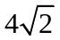 C． 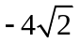 D．-16
4．设 则正确的是（ D ）。
A.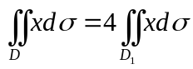 B.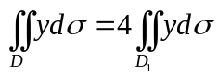
C.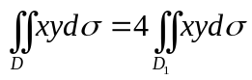 D.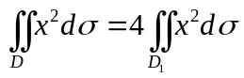
5．设是平面光滑曲线，则在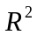内下列曲线积分与路径无关的是( D )。
A．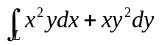 B. 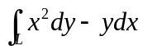
C. 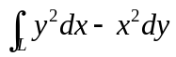 D. 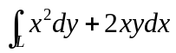
6．极限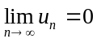是级数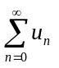收敛的（ B ）。
A．充分不必要条件 B．必要不充分条件
C．充要条件 D．既不充分也不必要条件

二．填空题（共18分，每小题3分）
得分
7．直线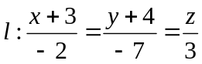与平面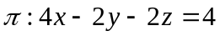的位置关系是____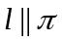_________。
8．设函数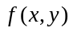在点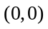的某邻域内有定义, 且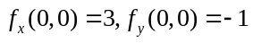, 则曲线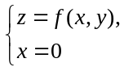在点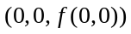的一个法平面为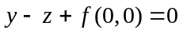。
9．方程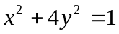在空间的图形名称为___椭圆柱体_______________。
10．改变二次积分的积分顺序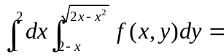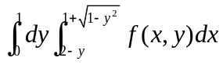。
11．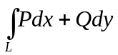在G内与路径无关，则在G内沿任何闭曲线C的曲线积分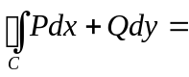
_____0_____________。
12．判别级数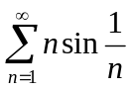的敛散性___发散_____________。
得分
三、解答题：（共36分，每小题6分）
13．计算极限：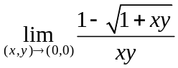 。
解：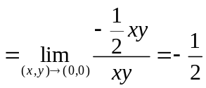 6分
14．设函数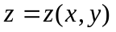由方程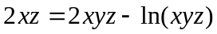所确定，求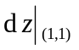。
解：由原方程知，当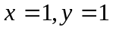时，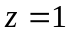，
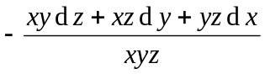
将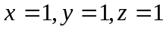代入得
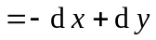 6分
15．计算重积分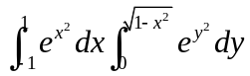。
解：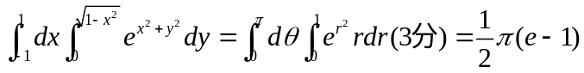 6分
16. 计算对弧长的曲线积分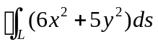，其中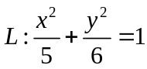且长度为。
解： 令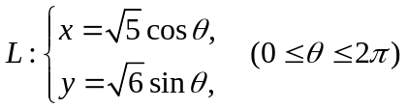, 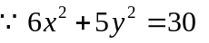 3分
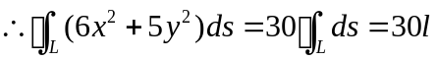. 6分
17．计算重积分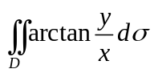，其中D是由圆周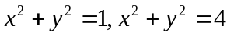及直线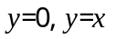 所围成的在第一象限内的闭区域。
解： 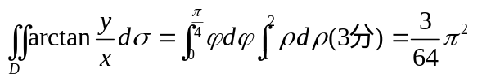 6分
18. 将函数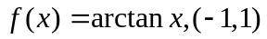展开成的幂级数。
解： 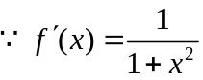，而由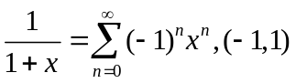，得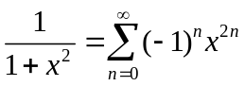 3分
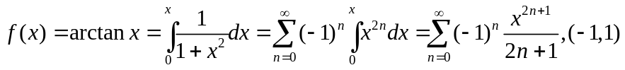. 6分

四、综合题（共16分，每小题8分）
得分
19．求曲面与平面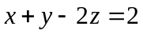之间的最短距离。
解;设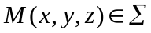, 则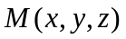到平面的距离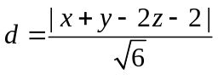与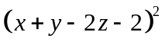同时取得最小值. 2分
故作函数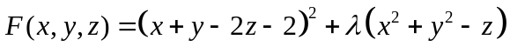 4分
则解 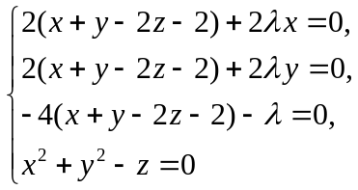 得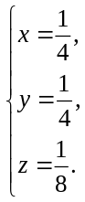这是唯一的驻点即为最小值点 6分
故所求最短距离为 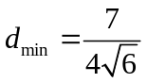. 8分
20．计算曲面积分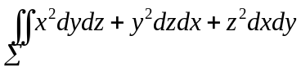，其中Σ为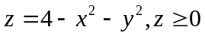所围闭区域的外侧。
解： 为Σ所围的空间闭区域，利用高斯公式和质心坐标，则有
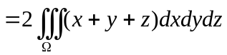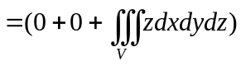
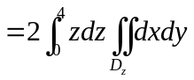 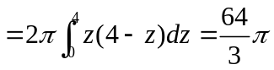 8分

五、证明题：（共12分，每小题6分）
得分
21．求证: 幂级数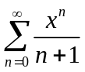的和函数为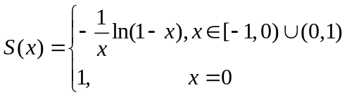.
证明： 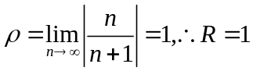. 当, 级数发散; 当, 级数收敛,
故收敛域为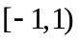 2分
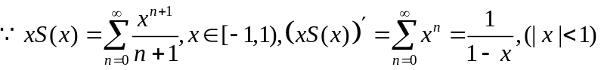 4分
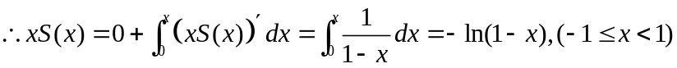,
又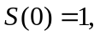 即证 6分
22．证明极限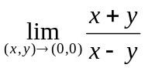不存在。
证明：沿直线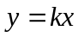，则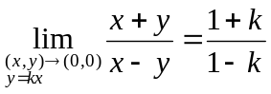 4分
当k取不同的值时，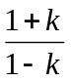不同。所以不存在。 6分

